|  |  |  |  |  |
| --- | --- | --- | --- | --- |
| BỘ NÔNG NGHIỆP VÀ PHÁT TRIỂN NÔNG THÔN  **TRƯỜNG ĐẠI HỌC LÂM NGHIỆP**    **ĐỒ ÁN**  **MÔN: KHAI PHÁ DỮ LIỆU**  **ĐỀ TÀI:**  **NHẬN DIỆN MỘT SỐ LOẠI CÂY QUA HÌNH ẢNH**   |  |  | | --- | --- | | **Giảng viên hướng dẫn:** | **Ths. Mai Hà An** | | **Sinh viên thực hiện:** | **Hoàng Mai Trang**  **Lương Hiển Vinh**  **Nguyễn Ngọc Thân** |     **Hà Nội, tháng 04 năm 2025** |

**LỜI MỞ ĐẦU**

Trong bối cảnh công nghệ trí tuệ nhân tạo và học sâu ngày càng phát triển, việc ứng dụng các mô hình nhận diện hình ảnh vào thực tiễn đang trở nên phổ biến và mang lại nhiều hiệu quả thiết thực. Một trong những lĩnh vực tiềm năng là nhận diện cây trồng – hỗ trợ cho các hoạt động trong nông nghiệp, nghiên cứu sinh học và quản lý tài nguyên.

Xuất phát từ mong muốn tìm hiểu và vận dụng các kiến thức đã học vào thực hành, nhóm chúng em đã thực hiện đề tài **“Nhận diện một số loại cây qua hình ảnh”** trong khuôn khổ học phần **Khai phá dữ liệu**. Đề tài tập trung vào quy trình xây dựng hệ thống nhận diện cây thông qua các bước: thu thập ảnh, gán nhãn dữ liệu, huấn luyện mô hình YOLO và đánh giá kết quả.

Qua quá trình thực hiện, nhóm không chỉ nâng cao kỹ năng phân tích, xử lý dữ liệu mà còn có thêm trải nghiệm thực tế trong việc triển khai một mô hình học sâu cơ bản.

Nhóm xin chân thành cảm ơn thầy ThS. Mai Hà An đã tận tình hướng dẫn và tạo điều kiện để nhóm có thể hoàn thành tốt báo cáo này. Mặc dù đã cố gắng hoàn thiện, nhưng chắc chắn báo cáo không tránh khỏi thiếu sót, nhóm rất mong nhận được sự góp ý quý báu từ thầy/cô để cải thiện trong các đề tài sau.

**MỤC LỤC**

**LỜI MỞ ĐẦU** 2

**DANH MỤC HÌNH** 5

CHƯƠNG 1. TỔNG QUAN VỀ ĐỀ TÀI 6

1.1. Lý do chọn đề tài 6

1.2. Mục tiêu nghiên cứu 6

1.3. Phạm vi và giới hạn của đề tài 6

1.4. Phương pháp tiếp cận 6

CHƯƠNG 2. CƠ SỞ LÝ THUYẾT 7

2.1. Giới thiệu về học sâu và nhận diện ảnh 7

2.2. Mô hình YOLO – kiến trúc và nguyên lý hoạt động 7

2.3. Xử lý dữ liệu ảnh: chuẩn hóa, gán nhãn, tăng cường dữ liệu 8

2.3.1. Chuẩn hóa kích thước ảnh 8

2.3.2. Gán nhãn ảnh 8

2.3.3. Tăng cường dữ liệu 8

2.4. Môi trường và công cụ: Google Colab, LabelImg, Google Drive 9

CHƯƠNG 3. Xây dựng và huấn luyện mô hình 10

3.1. Quy trình thực hiện tổng quát 10

3.2. Lựa chọn đối tượng cây cần nhận diện 10

3.3. Thu thập và xử lý dữ liệu ảnh 11

3.3.1. Thu thập ảnh 11

3.3.2. Tiền xử lý ảnh 11

3.3.3. Gán nhãn dữ liệu 11

3.4. Cấu hình mô hình YOLO và môi trường huấn luyện 12

3.5. Quá trình huấn luyện và lưu mô hình 12

CHƯƠNG 4. KẾT QUẢ VÀ ĐÁNH GIÁ 14

4.1. Đánh giá độ chính xác của mô hình 14

4.2. Hình ảnh minh họa kết quả nhận diện 14

4.3. Phân tích kết quả và những hạn chế 14

CHƯƠNG 5. KẾT LUẬN VÀ HƯỚNG PHÁT TRIỂN 15

5.1. Kết luận chung 15

5.2. Hạn chế của đồ án 15

5.3. Định hướng phát triển tiếp theo 15

CHƯƠNG 6. TÀI LIỆU THAM KHẢO 16

**DANH MỤC HÌNH**

**Hình 1: Deep Learning và Nhận diện đối tượng** 8

**Hình 2: YOLO** 8

**Hình 3: Các công cụ được sử dụng** 10

**Hình 4: Google Colab** 13

# TỔNG QUAN VỀ ĐỀ TÀI

## Lý do chọn đề tài

Trong thời đại phát triển mạnh mẽ của trí tuệ nhân tạo (AI) và học sâu (Deep Learning), việc ứng dụng các mô hình nhận diện hình ảnh trong thực tế đang ngày càng phổ biến. Trong lĩnh vực nông nghiệp, môi trường và giáo dục, khả năng nhận diện và phân loại các loại cây một cách tự động có thể mang lại nhiều giá trị: từ hỗ trợ quản lý hệ sinh thái cho đến xây dựng các hệ thống học tập trực quan.

Tuy nhiên, hầu hết các mô hình nhận diện hiện nay tập trung vào đối tượng phổ biến như người, phương tiện, động vật... mà chưa được triển khai rộng rãi cho việc nhận diện các loại cây. Do đó, việc nghiên cứu và xây dựng mô hình nhận diện một số loại cây phổ biến bằng hình ảnh là một bước đi cần thiết, góp phần mở rộng khả năng ứng dụng của AI vào những lĩnh vực ít được chú ý hơn.

## Mục tiêu nghiên cứu

* Xây dựng một mô hình học sâu có khả năng nhận diện một số loại cây qua hình ảnh.
* Sử dụng mô hình YOLO để phát hiện và phân loại đối tượng.
* Áp dụng quy trình xử lý dữ liệu hình ảnh, từ thu thập đến gán nhãn và huấn luyện mô hình.
* Đánh giá chất lượng mô hình bằng các chỉ số khách quan như độ chính xác và mAP.

## Phạm vi và giới hạn của đề tài

* Đề tài chỉ tập trung nhận diện 5 loại cây được lựa chọn trước.
* Số lượng dữ liệu ảnh hạn chế, mỗi loại cây có khoảng 50 ảnh.
* Mô hình chỉ được huấn luyện và kiểm tra trên môi trường Google Colab.
* Không xây dựng ứng dụng triển khai thực tế (demo Web hoặc di động).

## Phương pháp tiếp cận

Đề tài sử dụng mô hình YOLO – một kiến trúc học sâu nổi bật trong lĩnh vực phát hiện đối tượng. Dữ liệu được thu thập, gán nhãn theo định dạng YOLO và huấn luyện trên nền tảng Google Colab với GPU miễn phí. Mô hình sẽ được đánh giá bằng hình ảnh kiểm tra thực tế và các chỉ số đo lường độ chính xác.

# CƠ SỞ LÝ THUYẾT

## Giới thiệu về học sâu và nhận diện ảnh

**Hình 1: Deep Learning và Nhận diện đối tượng**

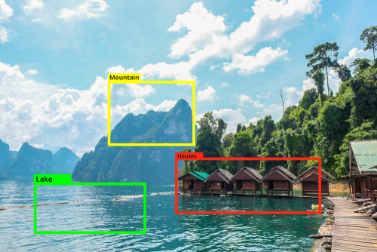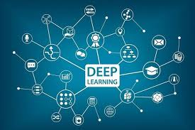

Học sâu (Deep Learning) là một nhánh của trí tuệ nhân tạo, tập trung vào việc sử dụng các mạng nơ-ron nhiều lớp để học và biểu diễn dữ liệu phức tạp. Trong lĩnh vực thị giác máy tính, học sâu đã mang lại những bước tiến vượt bậc trong các tác vụ như phân loại ảnh, nhận diện khuôn mặt và phát hiện đối tượng.

Nhận diện đối tượng (Object Detection) là bài toán cho phép mô hình vừa xác định loại đối tượng trong ảnh, vừa xác định vị trí của chúng thông qua các hộp giới hạn (bounding box). Đây là một bài toán quan trọng và có nhiều ứng dụng thực tiễn.

## YOLO(YOU ONLY LOOK ONCE). What is YOLO | by Rajan Sharma | MediumMô hình YOLO – kiến trúc và nguyên lý hoạt động

**Hình 2: YOLO**

YOLO (You Only Look Once) là một mô hình học sâu chuyên dùng cho nhận diện đối tượng, được thiết kế để hoạt động với tốc độ nhanh và độ chính xác cao. Khác với các phương pháp truyền thống phân tích ảnh theo từng phần, YOLO xử lý toàn bộ ảnh trong một lần duy nhất.

* Nguyên lý hoạt động của YOLO:
* Chia ảnh thành lưới S×SS \times SS×S
* Mỗi ô lưới dự đoán các hộp giới hạn và xác suất thuộc về các lớp
* Kết quả đầu ra bao gồm: tọa độ bounding box, độ tin cậy (confidence) và nhãn lớp.

YOLO có nhiều phiên bản: YOLOv3, YOLOv5, YOLOv8,… Trong đồ án này, mô hình YOLOv8 được sử dụng theo mô hình mẫu, vì dễ triển khai và hỗ trợ tốt trên nền tảng Google Colab.

## Xử lý dữ liệu ảnh: chuẩn hóa, gán nhãn, tăng cường dữ liệu

### Chuẩn hóa kích thước ảnh

* Dữ liệu ảnh được chuẩn hóa về kích thước 640x640 pixel để phù hợp với đầu vào của mô hình.

### Gán nhãn ảnh

* Quá trình gán nhãn được thực hiện bằng phần mềm LabelImg, lưu theo định dạng YOLO (file .txt đi kèm mỗi ảnh).

### Tăng cường dữ liệu

* Tăng cường dữ liệu được sử dụng tùy chọn bằng cách xoay, lật, thay đổi độ sáng ảnh, giúp mô hình học tốt hơn với số lượng ảnh ban đầu còn hạn chế.

## Môi trường và công cụ: Google Colab, LabelImg, Google Drive

**Hình 3: Các công cụ được sử dụng**

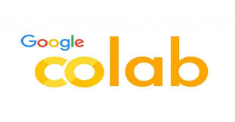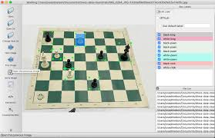

* **Google Colab**: Google Colab là một sản phẩm từ và Colab cho phép chạy các Python Jupyter Notebook trên nền tảng của Google Cloud thông qua trình duyệt web rất phù hợp với việc xây dựng End-to-End Data Science, Machine Learning và Deep Learning projects, giúp huấn luyện mô hình với GPU miễn phí, tích hợp dễ dàng với Google Drive.
* **Google Drive**: Lưu trữ dữ liệu và mô hình trong quá trình huấn luyện.
* **LabelImg**: Phần mềm gán nhãn đơn giản, hỗ trợ định dạng YOLO.

# Xây dựng và huấn luyện mô hình

## Quy trình thực hiện tổng quát

Quy trình thực hiện đồ án gồm các bước chính như sau:

1. Chọn 5 loại cây phổ biến làm đối tượng nhận diện.
2. Thu thập dữ liệu ảnh, mỗi loại cây khoảng 50 ảnh.
3. Chuẩn hóa kích thước ảnh về 640x640 pixel.
4. Gán nhãn dữ liệu bằng công cụ LabelImg, theo định dạng YOLO.
5. (Tùy chọn) Tăng cường dữ liệu để mở rộng bộ ảnh đầu vào.
6. Chuẩn bị môi trường huấn luyện trên Google Colab.
7. Tải mô hình mẫu (YOLOv5 hoặc YOLOv8), cấu hình huấn luyện.
8. Huấn luyện mô hình, theo dõi quá trình và lưu Checkpoint.
9. Kiểm tra mô hình với ảnh mới và đánh giá kết quả.

## Lựa chọn đối tượng cây cần nhận diện

* Để đảm bảo tính khả thi trong phạm vi đồ án môn học và phù hợp với số lượng ảnh thu thập được, nhóm đã lựa chọn 5 loại cây quen thuộc, dễ phân biệt và phổ biến trong môi trường Việt Nam:
* **Cây mít**
* **Cây đu đủ**
* **Cây hoa đồng tiền**
* **Cây sanh**
* **Cây lưỡi hổ**
* Tiêu chí lựa chọn:
* Hình dáng cây, lá, quả có đặc trưng rõ ràng
* Có thể dễ dàng tiếp cận để chụp ảnh thực tế
* Phổ biến, dễ nhận diện trong môi trường nông thôn và đô thị
* Việc lựa chọn những loại cây phổ biến giúp đảm bảo chất lượng ảnh chụp và hỗ trợ mô hình học hiệu quả hơn nhờ tính đặc trưng cao.

## Thu thập và xử lý dữ liệu ảnh

### Thu thập ảnh

* Ảnh được thu thập bằng cách chụp ảnh thực tế tại các vườn, khuôn viên nhà, trường học, đường phố...
* Mỗi loại cây có khoảng **50 ảnh**, đảm bảo đa dạng góc nhìn, độ sáng, phông nền, điều kiện thời tiết,...

### Tiền xử lý ảnh

* **Đổi tên ảnh** theo quy ước thống nhất để thuận tiện cho việc gán nhãn
* **Resize ảnh** về kích thước chuẩn đầu vào mô hình YOLO (640x640)
* **Chuyển định dạng** nếu cần (JPG/PNG)

### Gán nhãn dữ liệu

* 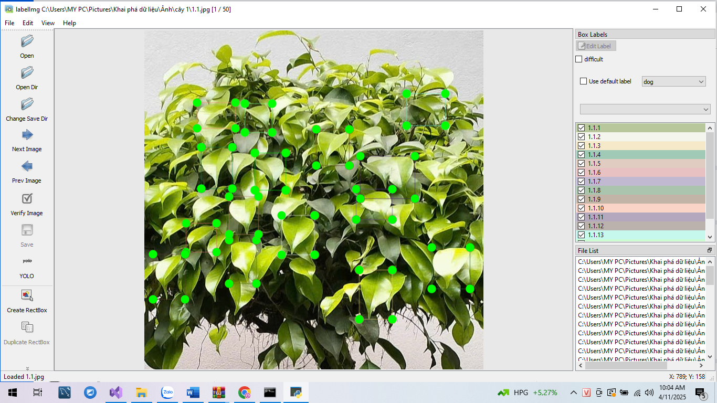Việc gán nhãn được thực hiện bằng phần mềm **LabelImg**.
* Quy trình:
* Mở ảnh bằng LabelImg
* Vẽ bounding box bao quanh toàn bộ cây
* Chọn đúng tên lớp tương ứng (ví dụ: mit, xoai, buoi,...)
* Lưu nhãn dưới định dạng **YOLO (.txt)**, nằm cùng thư mục với ảnh

## Cấu hình mô hình YOLO và môi trường huấn luyện

**Hình 4: Google Colab**

Việc huấn luyện mô hình được thực hiện trên nền tảng Google Colab, cụ thể:

* **Tạo thư mục lưu trữ trên Google Drive** và gắn vào Colab.
* **Chuẩn bị dữ liệu** theo cấu trúc thư mục của YOLO:
  + images/train, images/val
  + labels/train, labels/val
* **Tạo file cấu hình YAML** mô tả số lớp, đường dẫn ảnh và nhãn.
* **Tải mô hình mẫu (YOLOv5s, YOLOv8n...) từ Ultralytics**.
* **Cài đặt thư viện Ultralytics hoặc clone repo YOLOv8**.
* **Chạy lệnh huấn luyện** với cấu hình batch size, epoch, image size phù hợp.

Sau mỗi epoch, Colab sẽ lưu mô hình tạm (CheckPoint). Sau khi đạt kết quả tốt, mô hình cuối cùng (best.pt) được lưu lại để kiểm tra.

## Quá trình huấn luyện và lưu mô hình

* **Huấn luyện mô hình:**
  + Tải mô hình Yolov8
  + Huấn luyện mô hình
* **Kết quả dự kiến:**
* Mô hình sẽ được lưu tại /content/runs/detect/exp/
* File trọng số: best.pt
* **Thực tế:** Do xảy ra lỗi liên quan đến môi trường cài đặt và cấu hình dữ liệu, quá trình huấn luyện chưa thể thực hiện thành công. Nhóm đã chuẩn bị đầy đủ dữ liệu và cấu hình, sẵn sàng thử lại khi khắc phục được lỗi.

# KẾT QUẢ VÀ ĐÁNH GIÁ

## Đánh giá độ chính xác của mô hình

quá trình huấn luyện mô hình trên nền tảng Google Colab gặp trục trặc về môi trường và thư viện, nhóm chưa thể thực hiện thành công quá trình huấn luyện để tạo ra mô hình hoàn chỉnh. Vì vậy, chưa thể đánh giá được độ chính xác thông qua các chỉ số như Precision, Recall hay mAP.

Trong trường hợp huấn luyện thành công, các chỉ số này sẽ phản ánh mức độ nhận diện chính xác của mô hình với các loại cây đã gán nhãn, thông qua quá trình kiểm tra trên tập ảnh không nằm trong dữ liệu huấn luyện.

## Hình ảnh minh họa kết quả nhận diện

Vì chưa có mô hình hoàn chỉnh, nhóm chưa thể tạo ra hình ảnh kết quả nhận diện thực tế. Tuy nhiên, nhóm đã chuẩn bị dữ liệu gán nhãn đúng định dạng YOLO, có thể sẵn sàng sử dụng khi mô hình được huấn luyện thành công trong tương lai.

## Phân tích kết quả và những hạn chế

* Việc cài đặt môi trường huấn luyện YOLO trên Google Colab gặp nhiều lỗi liên quan đến thư viện và cấu trúc dữ liệu.
* Chưa nắm vững cách kết nối Google Drive và cấu hình data.yaml dẫn đến lỗi trong quá trình huấn luyện.
* Một số ảnh bị mờ, thiếu sáng hoặc nhiễu do chụp trong điều kiện ánh sáng không đảm bảo.
* Số lượng ảnh còn ít, chưa đủ đa dạng để mô hình học tốt.

# KẾT LUẬN VÀ HƯỚNG PHÁT TRIỂN

## Kết luận chung

Mặc dù chưa thể hoàn thiện việc huấn luyện mô hình, nhóm đã tiếp cận được quy trình đầy đủ của một dự án nhận diện đối tượng sử dụng mô hình học sâu, cụ thể là YOLO. Nhóm đã thực hiện được các bước thu thập dữ liệu, xử lý ảnh, gán nhãn, chuẩn bị cấu trúc thư mục và xây dựng môi trường huấn luyện trên Google Colab.

Đề tài đã giúp nhóm sinh viên củng cố kiến thức về học sâu, thị giác máy tính, đồng thời làm quen với cách sử dụng mô hình YOLO để giải quyết bài toán thực tế.

## Hạn chế của đồ án

* Chưa triển khai thành công bước huấn luyện mô hình.
* Còn thiếu kinh nghiệm trong xử lý lỗi khi làm việc với Google Colab và thư viện Ultralytics.
* Thiếu thời gian để tối ưu ảnh đầu vào, tăng cường dữ liệu hoặc thử nghiệm mô hình khác.

## Định hướng phát triển tiếp theo

* Hoàn thiện môi trường và thực hiện huấn luyện mô hình YOLOv8 với bộ dữ liệu đã chuẩn bị.
* Thử nghiệm các mô hình nhẹ hơn như YOLOv5n hoặc YOLOv8n để rút ngắn thời gian huấn luyện.
* Bổ sung thêm ảnh đa dạng góc chụp, điều kiện ánh sáng, background để cải thiện chất lượng mô hình.
* Nếu có điều kiện, xây dựng một ứng dụng nhỏ (web hoặc mobile) để triển khai mô hình nhận diện vào thực tế.

# TÀI LIỆU THAM KHẢO

1. Ultralytics YOLOv8 Documentation: https://docs.ultralytics.com
2. TensorFlow Object Detection API: <https://github.com/tensorflow/models>
3. Google Colab for Deep Learning: https://colab.research.google.com
4. LabelImg Tool for Annotation: <https://github.com/tzutalin/labelImg>
5. Hướng dẫn huấn luyện YOLOv5: <https://github.com/ultralytics/yolov5>